Администрация Усть-Донецкого городского поселения информирует о проведении публичных слушаний по вопросу предоставления разрешения на отклонение от предельных параметров разрешенного строительства, реконструкции объектов капитального строительства.
На публичные слушания выносится вопрос предоставления разрешения на отклонение от предельных параметров разрешенного строительства, реконструкции объектов капитального строительства на основании заявления Зубенко Виталия Михайловича (в связи с тем, что планируемые параметры объекта капитального строительства не соответствуют предельным параметрам разрешенного строительства) на земельном участке в зоне Ц-1, с кадастровым номером 61:39:0010102:1639, расположенного по адресу: Ростовская область, Усть-Донецкий район, р.п.Усть-Донецкий, ул. Строителей, 47-в, площадью 196 кв.м., в части уменьшения минимального отступа застройки с 5 м. до 1,1 м. с северной стороны от границы земельного участка по ул. Строителей, с 5 м. до 4,5 м. с северо-восточной стороны от границы земельного участка по ул. Спортивная (протяженность отступа равна 4,82 метра с севера по направлению на юг), с 5 м. до 4,71 м. с юго-восточной стороны от границы земельного участка по ул. Спортивная (протяженность отступа равна 3,09 м. с юга по направлению на север), с 5 м. да 0,25 м. с южной стороны от границы земельного с кадастровым номером 61:39:0010102:87, с 5 м. до 0 м. с западной стороны от границы земельного участка с кадастровым номером 61:39:0010102:87.
Собрание участников публичных слушаний по предоставления разрешения на отклонение от предельных параметров разрешенного строительства, реконструкции объектов капитального строительства состоится 25.02.2021г. в 15:00, по адресу: Ростовская область, р-н Усть-Донецкий, р.п. Усть-Донецкий, ул. Портовая, 9. Время начала регистрации участников в 14:30 час.
Информационные материалы по теме публичных слушаний представлены на экспозиции по адресу: р.п. Усть-Донецкий, ул. Портовая, 9, каб. 204.
Экспозиция открыта по будням с 11.02.2021г. по 24.02.2021г., суббота, воскресенье – выходной.
Часы работы: с 9:00 до 18:00 час.
На выставке проводятся консультации по теме публичных слушаний.
В период размещения проекта, и информационных материалов к нему и проведения экспозиции участники публичных слушаний, прошедшие в соответствии с частью 12 ст.5.1 Градостроительного кодекса идентификацию, имеют право вносить предложения и замечания, касающиеся такого проекта:
1) посредством официального сайта Администрации Усть-Донецкого городского поселения (http://ustdoneckaya-adm.ru/);
2) в письменной или устной форме в ходе проведения собрания участников публичных слушаний;
3) в письменной форме в адрес Администрации Усть-Донецкого городского поселения (р.п. Усть-Донецкий, ул. Портовая, 9, каб. 204);
4) посредством записи в книге (журнале) учета посетителей экспозиции проекта.
Прием письменных предложений по вопросам публичных слушаний заканчиваются за два дня до дня проведения собрания участников публичных слушаний.
Номера контактных справочных телефонов: 88635197183.
Электронный адрес: ustdon_gp@mail.ru
Информационные материалы по проекту размещены на сайте в Интернете: официальный сайта Администрации Усть-Донецкого городского поселения (http://ustdoneckaya-adm.ru/static_218/)

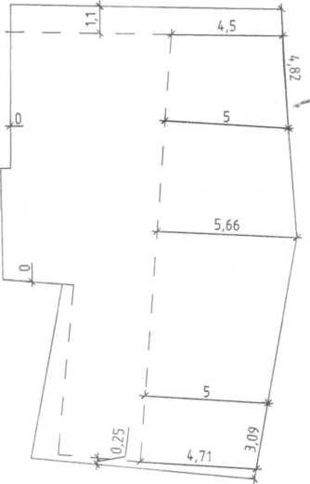

Схема расположения объекта на земельном участке

